 | 01  ноября  2024 | № 135(1628)  Издается с августа  2008 г. | БЮЛЛЕТЕНЬ ОРГАНОВ МЕСТНОГО САМОУПРАВЛЕНИЯ КАРАСУКСКОГО РАЙОНА НОВОСИБИРСКОЙ ОБЛАСТИ

Периодическое печатное издание органов местного самоуправления
Карасукского района Новосибирской области

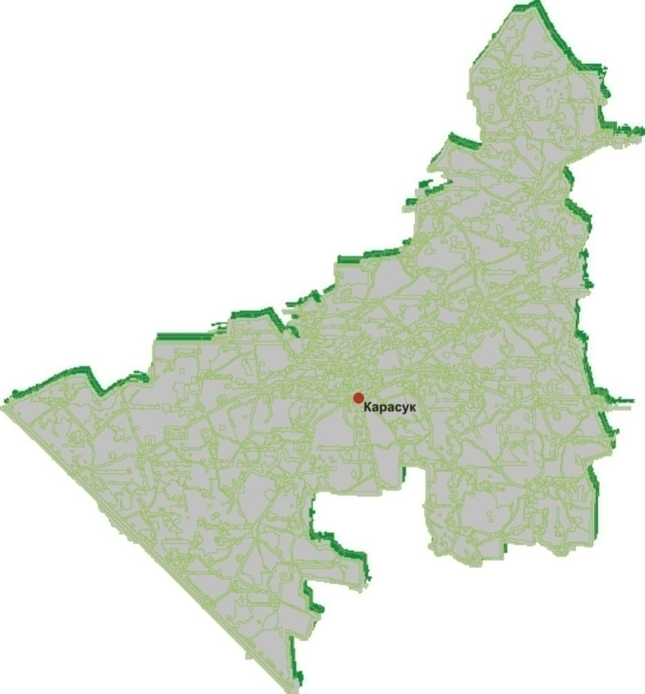

Бюллетень органов местного самоуправления Карасукского района Новосибирской области издается в соответствии с решением 22 сессии Совета депутатов Карасукского района Новосибирской области от 17 июля 2008 года № 102.

Бюллетень состоит из трех разделов:

в первом разделе публикуются решения Совета депутатов Карасукского района Новосибирской области;
во втором – правовые акты Главы Карасукского района Новосибирской области, иных органов местного самоуправления и должностных лиц;
в третьем – иные официальные сообщения и материалы органов местного самоуправления Карасукского района Новосибирской области.

Г. КАРАСУК

Редакционный совет:

П.В. Лысенко | - | председатель редакционного совета
Члены редакционного совета:
Н.М. Панасенко

Н.И. Больдт

О.Т. Мелехова

О.А. Владимирова

Адрес редакции и издателя:
ул. Октябрьская, 39, г. Карасук, Новосибирская область, 362868
Телефоны: 33-149, 33-101
E-mail: rokokarasuk@mail.ru
Тираж 15. 2024 год.

ПЕРВЫЙ РАЗДЕЛ
Сообщение о возможном установлении публичного сервитута № 1/2024

Уполномоченный орган, которым рассматривается ходатайство
об установлении публичного сервитута: администрация Карасукского района Новосибирской области
Наименование лица, обратившегося с ходатайством об установлении публичного
сервитута: Публичное акционерное общество «Ростелеком»
Цель установления публичного сервитута: для использования земель и земельных участков в целях строительство ВОЛС в соответствии с п.п. 1 статьи 39.37 ЗК РФ,
«Устранение цифрового неравенства на территории Новосибирской области Карасукского района аул Нижнебаяновский»
№ п/п | Адрес или иное описание местоположения земельного участка (участков), в отношении которого испрашивается публичный сервитут
 | Часть земельного участка площадью 17040 кв.м., в границах земельного участка с кадастровым номером 54:08:028607:15, местоположением: Новосибирская обл, р-н Карасукский, ЗАО АФ Морозовская
 | Часть земельного участка площадью 81 кв.м., в границах земельного участка с кадастровым номером 54:08:025601:96, местоположением: Новосибирская область, р-н Карасукский, аул Нижнебаяновский, ул. Джамбула
 | Часть земельного участка площадью 23885 кв.м., в границах земельного участка с кадастровым номером 54:08:028607:912, местоположением: Новосибирская обл, р-н Карасукский, АОЗТ «Морозовская»
 | Часть земельного участка площадью 165 кв.м., в границах земельного участка с кадастровым номером 54:08:028607:748, входящего в состав единого землепользования с кадастровым номером 54:08:000000:23, местоположением: обл. Новосибирская, р-н Карасукский
 | Часть земельного участка площадью 839 кв.м., в границах земельного участка с кадастровым номером 54:08:028607:906, местоположением: Новосибирская область, Карасукский район, АОЗТ «Морозовская»
 | Часть земель, расположенных в границах неразграниченной государственной или муниципальной собственности в границах кадастрового квартала 54:08:025601, площадью 549 кв.м.
 | Часть земель, расположенных в границах неразграниченной государственной или муниципальной собственности в границах кадастрового квартала 54:08:025607, площадью 17051 кв.м.
Заинтересованные лица могут ознакомиться с поступившим ходатайством
об установлении публичного сервитута и прилагаемым к нему описанием местоположения границ публичного сервитута, подать заявление об учете прав
на земельные участки в срок с 01.11.2024 по 15.11.2024 (включительно) по адресу:
Новосибирская область, Карасукский район, город Карасук, ул. Октябрьская, 39,
администрация Карасукского района Новосибирской области, каб. 2,
время приема: понедельник - четверг с 08.00 до 17.00, пятница с 08.00 до 16.00
(перерыв с 12.00 до 13.00) по местному времени.
Дополнительную информацию можно получить по телефону 8-383-55-33-201.
Правообладатели земельных участков, подавшие заявления по истечении указанного срока, несут
риски невозможности обеспечения их прав в связи с отсутствием информации о таких лицах и их правах на земельные участки.
Сообщение о поступившем ходатайстве об установлении публичного сервитута размещено
на официальном сайте администрации Карасукского района Новосибирской области www.adm-karasuk.nso.ru и официально опубликовано в бюллетене органов местного самоуправления Карасукского района Новосибирской области, на официальном сайте Чернокурьинского сельсовета Карасукского района Новосибирской области www.chernokurya.nso.ru и официально опубликовано в Вестнике Чернокурьинского сельсовета Карасукского района Новосибирской области
Графическое описание местоположения границ публичного сервитута,
а также перечень координат характерных точек этих границ прилагается к сообщению
(описание местоположения границ публичного сервитута)
Лист № 1

ОПИСАНИЕ МЕСТОПОЛОЖЕНИЯ ГРАНИЦ
Зона публичного сервитута: «Устранение цифрового неравенства» на территории Новосибирской области, Карасукского района, аул Нижнебаяновский»
(наименование зоны с особыми условиями использования территорий (далее - ЗОУИТ))

Сведения об ЗОУИТ

№ п/п Характеристики ЗОУИТ 1 2
1. Местоположение ЗОУИТ

2. Площадь ЗОУИТ ± величина погрешности определения площади (P ± ∆P), м²

3. Иные характеристики ЗОУИТ

Описание характеристик 3
Новосибирская область, Карасукский район, Нижнебаяновский аул
59610 ± 85

1. 1. Особенности использования объектов недвижимости в границах публичного сервитута определены главой V.7 Земельного кодекса Российской Федерации

Лист № 2

ОПИСАНИЕ МЕСТОПОЛОЖЕНИЯ ГРАНИЦ
Зона публичного сервитута: «Устранение цифрового неравенства» на территории Новосибирской области, Карасукского района, аул Нижнебаяновский»
(наименование зоны с особыми условиями использования территорий (далее - ЗОУИТ))

Сведения о местоположении границ ЗОУИТ

1. Система координат МСК 54 (Новосибирская область зона 2) 2. Сведения о характерных точках границ ЗОУИТ

Обозначение характерных точек границ

1

Координаты, м

X Y

2 3
Метод определения координат и средняя квадратическая погрешность положения характерной точки (Mt), м
4

Описание обозначения точки

5

1 362322.79 2 362369.45 3 362427.42 4 362501.29 5 362595.69 6 362621.15 7 362720.76 8 362796.26 9 362893.19 10 362992.21 11 363070.63 12 363111.97 13 363176.02 14 363179.25 15 363180.93 16 363176.08 17 363110.39 18 363068.97 19 362990.57 20 362891.53 21 362794.56 22 362719.16 23 362619.59 24 362594.07 25 362499.67 26 362425.92 27 362368.41 28 362322.53 29 362284.73 30 362230.86 31 362206.17 32 362139.30 33 362083.98 34 362019.61 35 361929.73 36 361846.34 37 361774.60 38 361680.20 39 361615.24 40 361577.90 41 361528.01 42 361449.64 43 361384.31 44 361308.83 45 361260.22 46 361216.39 47 361148.99 48 361119.08 49 361117.39 50 361060.15
2289313.72 2289308.64 2289294.60 2289274.50 2289247.39 2289240.48 2289213.92 2289192.30 2289162.93 2289135.85 2289112.95 2289101.31 2289084.16 2289085.10 2289079.34 2289077.93 2289095.52 2289107.17 2289130.07 2289157.17 2289186.54 2289208.13 2289234.69 2289241.62 2289268.72 2289288.80 2289302.72 2289307.72 2289306.83 2289306.85 2289295.02 2289284.96 2289275.89 2289265.33 2289251.62 2289242.39 2289230.11 2289216.68 2289208.28 2289205.75 2289197.77 2289187.26 2289186.17 2289182.64 2289184.64 2289190.99 2289217.21 2289181.26 2289179.65 2289153.38
Аналитический метод 0.1 -Аналитический метод 0.1 -Аналитический метод 0.1 -Аналитический метод 0.1 -Аналитический метод 0.1 -Аналитический метод 0.1 -Аналитический метод 0.1 -Аналитический метод 0.1 -Аналитический метод 0.1 -Аналитический метод 0.1 -Аналитический метод 0.1 -Аналитический метод 0.1 -Аналитический метод 0.1 -Аналитический метод 0.1 -Аналитический метод 0.1 -Аналитический метод 0.1 -Аналитический метод 0.1 -Аналитический метод 0.1 -Аналитический метод 0.1 -Аналитический метод 0.1 -Аналитический метод 0.1 -Аналитический метод 0.1 -Аналитический метод 0.1 -Аналитический метод 0.1 -Аналитический метод 0.1 -Аналитический метод 0.1 -Аналитический метод 0.1 -Аналитический метод 0.1 -Аналитический метод 0.1 -Аналитический метод 0.1 -Аналитический метод 0.1 -Аналитический метод 0.1 -Аналитический метод 0.1 -Аналитический метод 0.1 -Аналитический метод 0.1 -Аналитический метод 0.1 -Аналитический метод 0.1 -Аналитический метод 0.1 -Аналитический метод 0.1 -Аналитический метод 0.1 -Аналитический метод 0.1 -Аналитический метод 0.1 -Аналитический метод 0.1 -Аналитический метод 0.1 -Аналитический метод 0.1 -Аналитический метод 0.1 -Аналитический метод 0.1 -Аналитический метод 0.1 -Аналитический метод 0.1 -Аналитический метод 0.1 -

Лист № 3

ОПИСАНИЕ МЕСТОПОЛОЖЕНИЯ ГРАНИЦ
Зона публичного сервитута: «Устранение цифрового неравенства на территории Новосибирской области, Карасукского района, аул Нижнебаяновский»
(наименование зоны с особыми условиями использования территорий (далее - ЗОУИТ))

Сведения о местоположении границ ЗОУИТ

1. Система координат МСК 54 (Новосибирская область зона 2) 2. Сведения о характерных точках границ ЗОУИТ

Обозначение характерных точек границ

Координаты, м

X Y
Метод определения координат и средняя квадратическая погрешность положения характерной точки (Mt), м

Описание обозначения точки

51 360994.81 52 360923.81 53 360787.49 54 360663.44 55 360589.37 56 360563.13 57 360519.36 58 360480.59 59 360453.26 60 360423.62 61 360404.03 62 360367.18 63 360314.73 64 360285.18 65 360248.05 66 360207.65 67 360190.92 68 360147.75 69 360116.75 70 360078.96 71 360053.39 72 360018.46 73 359996.46 74 359958.60 75 359925.31 76 359885.99 77 359834.07 78 359803.66 79 359769.61 80 359730.86 81 359711.38 82 359686.58 83 359655.47 84 359629.16 85 359587.60 86 359531.19 87 359474.20 88 359415.72 89 359347.46 90 359288.21 91 359258.46 92 359237.96 93 359223.83 94 359215.39 95 359205.28 96 359192.61 97 359185.25 98 359177.32 99 359170.80 100 359161.70 101 359132.25 102 359098.85
2289134.03 2289111.86 2289067.34 2289023.04 2288983.32 2288967.30 2288936.69 2288885.82 2288833.83 2288759.89 2288710.69 2288618.64 2288486.82 2288415.49 2288317.88 2288200.31 2288153.15 2288025.57 2287934.44 2287822.33 2287747.64 2287643.06 2287576.79 2287457.45 2287341.05 2287231.38 2287090.82 2287019.65 2286938.81 2286825.06 2286761.34 2286673.36 2286551.20 2286476.81 2286383.23 2286287.49 2286206.48 2286121.01 2286021.44 2285935.09 2285877.69 2285808.65 2285722.11 2285664.46 2285591.59 2285486.46 2285407.26 2285294.76 2285165.42 2285062.31 2284940.49 2284810.95
Аналитический метод 0.1 -Аналитический метод 0.1 -Аналитический метод 0.1 -Аналитический метод 0.1 -Аналитический метод 0.1 -Аналитический метод 0.1 -Аналитический метод 0.1 -Аналитический метод 0.1 -Аналитический метод 0.1 -Аналитический метод 0.1 -Аналитический метод 0.1 -Аналитический метод 0.1 -Аналитический метод 0.1 -Аналитический метод 0.1 -Аналитический метод 0.1 -Аналитический метод 0.1 -Аналитический метод 0.1 -Аналитический метод 0.1 -Аналитический метод 0.1 -Аналитический метод 0.1 -Аналитический метод 0.1 -Аналитический метод 0.1 -Аналитический метод 0.1 -Аналитический метод 0.1 -Аналитический метод 0.1 -Аналитический метод 0.1 -Аналитический метод 0.1 -Аналитический метод 0.1 -Аналитический метод 0.1 -Аналитический метод 0.1 -Аналитический метод 0.1 -Аналитический метод 0.1 -Аналитический метод 0.1 -Аналитический метод 0.1 -Аналитический метод 0.1 -Аналитический метод 0.1 -Аналитический метод 0.1 -Аналитический метод 0.1 -Аналитический метод 0.1 -Аналитический метод 0.1 -Аналитический метод 0.1 -Аналитический метод 0.1 -Аналитический метод 0.1 -Аналитический метод 0.1 -Аналитический метод 0.1 -Аналитический метод 0.1 -Аналитический метод 0.1 -Аналитический метод 0.1 -Аналитический метод 0.1 -Аналитический метод 0.1 -Аналитический метод 0.1 -Аналитический метод 0.1 -

Лист № 4

ОПИСАНИЕ МЕСТОПОЛОЖЕНИЯ ГРАНИЦ
Зона публичного сервитута: «Устранение цифрового неравенства на территории Новосибирской области, Карасукского района, аул Нижнебаяновский»
(наименование зоны с особыми условиями использования территорий (далее - ЗОУИТ))

Сведения о местоположении границ ЗОУИТ

1. Система координат МСК 54 (Новосибирская область зона 2) 2. Сведения о характерных точках границ ЗОУИТ

Обозначение характерных точек границ

Координаты, м

X Y
Метод определения координат и средняя квадратическая погрешность положения характерной точки (Mt), м

Описание обозначения точки

103 359088.60 104 359066.57 105 359058.05 106 359059.75 107 359069.39 108 359093.27 109 359157.88 110 359196.55 111 359229.77 112 359268.29 113 359268.73 114 359296.10 115 359240.57 116 359209.67 117 359175.96 118 359105.40 119 359025.94 120 358958.53 121 358890.19 122 358761.54 123 358727.96 124 358675.30 125 358590.58 126 358507.43 127 358396.37 128 358226.57 129 358141.60 130 358072.73 131 357984.76 132 357901.56 133 357865.57 134 357833.34 135 357824.46 136 357824.38 137 357842.15 138 357842.15 139 357846.68 140 357849.96 141 357845.82 142 357830.44 143 357838.93 144 357869.47 145 357902.54 146 357983.92 147 358071.53 148 358139.94 149 358224.87 150 358394.61 151 358505.43 152 358588.62 153 358673.58 154 358726.00
2284766.42 2284645.99 2284538.84 2284440.06 2284391.18 2284319.58 2284183.76 2284106.04 2284041.31 2283957.90 2283955.75 2283881.23 2283780.24 2283727.02 2283690.23 2283628.26 2283570.57 2283528.32 2283501.28 2283449.15 2283434.95 2283420.82 2283392.66 2283362.95 2283324.28 2283279.11 2283251.72 2283234.25 2283220.31 2283210.25 2283226.98 2283269.81 2283309.42 2283313.02 2283329.20 2283329.21 2283332.17 2283327.14 2283324.42 2283310.42 2283272.39 2283231.79 2283216.40 2283226.25 2283240.14 2283257.50 2283284.87 2283330.02 2283368.61 2283398.34 2283426.56 2283440.64
Аналитический метод 0.1 -Аналитический метод 0.1 -Аналитический метод 0.1 -Аналитический метод 0.1 -Аналитический метод 0.1 -Аналитический метод 0.1 -Аналитический метод 0.1 -Аналитический метод 0.1 -Аналитический метод 0.1 -Аналитический метод 0.1 -Аналитический метод 0.1 -Аналитический метод 0.1 -Аналитический метод 0.1 -Аналитический метод 0.1 -Аналитический метод 0.1 -Аналитический метод 0.1 -Аналитический метод 0.1 -Аналитический метод 0.1 -Аналитический метод 0.1 -Аналитический метод 0.1 -Аналитический метод 0.1 -Аналитический метод 0.1 -Аналитический метод 0.1 -Аналитический метод 0.1 -Аналитический метод 0.1 -Аналитический метод 0.1 -Аналитический метод 0.1 -Аналитический метод 0.1 -Аналитический метод 0.1 -Аналитический метод 0.1 -Аналитический метод 0.1 -Аналитический метод 0.1 -Аналитический метод 0.1 -Аналитический метод 0.1 -Аналитический метод 0.1 -Аналитический метод 0.1 -Аналитический метод 0.1 -Аналитический метод 0.1 -Аналитический метод 0.1 -Аналитический метод 0.1 -Аналитический метод 0.1 -Аналитический метод 0.1 -Аналитический метод 0.1 -Аналитический метод 0.1 -Аналитический метод 0.1 -Аналитический метод 0.1 -Аналитический метод 0.1 -Аналитический метод 0.1 -Аналитический метод 0.1 -Аналитический метод 0.1 -Аналитический метод 0.1 -Аналитический метод 0.1 -

Лист № 5

ОПИСАНИЕ МЕСТОПОЛОЖЕНИЯ ГРАНИЦ
Зона публичного сервитута: «Устранение цифрового неравенства на территории Новосибирской области, Карасукского района, аул Нижнебаяновский»
(наименование зоны с особыми условиями использования территорий (далее - ЗОУИТ))

Сведения о местоположении границ ЗОУИТ

1. Система координат МСК 54 (Новосибирская область зона 2) 2. Сведения о характерных точках границ ЗОУИТ

Обозначение характерных точек границ

Координаты, м

X Y
Метод определения координат и средняя квадратическая погрешность положения характерной точки (Mt), м

Описание обозначения точки

155 358759.24 156 358887.97 157 358955.81 158 359022.58 159 359101.66 160 359171.76 161 359204.81 162 359235.34 163 359289.52 164 359262.95 165 359262.55 166 359224.37 167 359191.18 168 359152.48 169 359087.69 170 359063.57 171 359053.77 172 359052.04 173 359060.61 174 359082.72 175 359093.03 176 359126.43 177 359155.76 178 359164.82 179 359171.34 180 359179.27 181 359186.65 182 359199.34 183 359209.45 184 359217.91 185 359232.10 186 359252.88 187 359283.04 188 359342.52 189 359410.78 190 359469.28 191 359526.15 192 359582.26 193 359623.58 194 359649.73 195 359680.78 196 359705.61 197 359725.16 198 359763.99 199 359798.13 200 359828.49 201 359880.35 202 359919.59 203 359952.86 204 359990.76 205 360012.76 206 360047.71
2283454.70 2283506.86 2283533.70 2283575.55 2283632.95 2283694.52 2283730.60 2283783.19 2283881.73 2283954.10 2283956.01 2284038.69 2284103.34 2284181.14 2284317.34 2284389.65 2284439.41 2284539.02 2284646.77 2284767.64 2284812.36 2284941.94 2285063.28 2285165.83 2285295.12 2285407.76 2285487.11 2285592.37 2285665.30 2285723.04 2285809.98 2285879.95 2285938.18 2286024.84 2286124.41 2286209.90 2286290.74 2286385.98 2286479.03 2286552.95 2286674.91 2286763.04 2286826.90 2286940.93 2287021.99 2287093.04 2287233.42 2287342.88 2287459.18 2287578.64 2287644.95 2287749.57
Аналитический метод 0.1 -Аналитический метод 0.1 -Аналитический метод 0.1 -Аналитический метод 0.1 -Аналитический метод 0.1 -Аналитический метод 0.1 -Аналитический метод 0.1 -Аналитический метод 0.1 -Аналитический метод 0.1 -Аналитический метод 0.1 -Аналитический метод 0.1 -Аналитический метод 0.1 -Аналитический метод 0.1 -Аналитический метод 0.1 -Аналитический метод 0.1 -Аналитический метод 0.1 -Аналитический метод 0.1 -Аналитический метод 0.1 -Аналитический метод 0.1 -Аналитический метод 0.1 -Аналитический метод 0.1 -Аналитический метод 0.1 -Аналитический метод 0.1 -Аналитический метод 0.1 -Аналитический метод 0.1 -Аналитический метод 0.1 -Аналитический метод 0.1 -Аналитический метод 0.1 -Аналитический метод 0.1 -Аналитический метод 0.1 -Аналитический метод 0.1 -Аналитический метод 0.1 -Аналитический метод 0.1 -Аналитический метод 0.1 -Аналитический метод 0.1 -Аналитический метод 0.1 -Аналитический метод 0.1 -Аналитический метод 0.1 -Аналитический метод 0.1 -Аналитический метод 0.1 -Аналитический метод 0.1 -Аналитический метод 0.1 -Аналитический метод 0.1 -Аналитический метод 0.1 -Аналитический метод 0.1 -Аналитический метод 0.1 -Аналитический метод 0.1 -Аналитический метод 0.1 -Аналитический метод 0.1 -Аналитический метод 0.1 -Аналитический метод 0.1 -Аналитический метод 0.1 -

Лист № 6

ОПИСАНИЕ МЕСТОПОЛОЖЕНИЯ ГРАНИЦ
Зона публичного сервитута: «Устранение цифрового неравенства на территории Новосибирской области, Карасукского района, аул Нижнебаяновский»
(наименование зоны с особыми условиями использования территорий (далее - ЗОУИТ))

Сведения о местоположении границ ЗОУИТ

1. Система координат МСК 54 (Новосибирская область зона 2) 2. Сведения о характерных точках границ ЗОУИТ

Обозначение характерных точек границ

Координаты, м

X Y
Метод определения координат и средняя квадратическая погрешность положения характерной точки (Mt), м

Описание обозначения точки

207 360073.28 208 360111.07 209 360142.07 210 360185.26 211 360201.99 212 360242.41 213 360279.60 214 360309.17 215 360361.59 216 360398.45 217 360418.04 218 360447.80 219 360475.51 220 360515.16 221 360559.85 222 360586.39 223 360661.00 224 360785.55 225 360921.99 226 360993.07 227 361058.03 228 361113.97 229 361147.15 230 361217.93 231 361260.78 232 361308.81 233 361384.11 234 361449.18 235 361527.13 236 361577.22 237 361614.66 238 361679.40 239 361773.68 240 361845.50 241 361928.95 242 362018.67 243 362083.00 244 362138.36 245 362204.39 246 362229.50 247 362284.67 1 362322.79
2287824.26 2287936.38 2288027.50 2288155.11 2288202.29 2288319.93 2288417.70 2288489.08 2288620.87 2288712.91 2288762.12 2288836.36 2288889.05 2288941.08 2288972.32 2288988.54 2289028.53 2289073.02 2289117.57 2289139.77 2289159.01 2289184.68 2289224.37 2289196.83 2289190.63 2289188.64 2289192.17 2289193.24 2289203.71 2289211.72 2289214.25 2289222.62 2289236.03 2289248.33 2289257.57 2289271.26 2289281.82 2289290.88 2289300.82 2289312.86 2289312.83 2289313.72
Аналитический метод 0.1 -Аналитический метод 0.1 -Аналитический метод 0.1 -Аналитический метод 0.1 -Аналитический метод 0.1 -Аналитический метод 0.1 -Аналитический метод 0.1 -Аналитический метод 0.1 -Аналитический метод 0.1 -Аналитический метод 0.1 -Аналитический метод 0.1 -Аналитический метод 0.1 -Аналитический метод 0.1 -Аналитический метод 0.1 -Аналитический метод 0.1 -Аналитический метод 0.1 -Аналитический метод 0.1 -Аналитический метод 0.1 -Аналитический метод 0.1 -Аналитический метод 0.1 -Аналитический метод 0.1 -Аналитический метод 0.1 -Аналитический метод 0.1 -Аналитический метод 0.1 -Аналитический метод 0.1 -Аналитический метод 0.1 -Аналитический метод 0.1 -Аналитический метод 0.1 -Аналитический метод 0.1 -Аналитический метод 0.1 -Аналитический метод 0.1 -Аналитический метод 0.1 -Аналитический метод 0.1 -Аналитический метод 0.1 -Аналитический метод 0.1 -Аналитический метод 0.1 -Аналитический метод 0.1 -Аналитический метод 0.1 -Аналитический метод 0.1 -Аналитический метод 0.1 -Аналитический метод 0.1 -Аналитический метод 0.1 -

3. Сведения о характерных точках части (частей) границы ЗОУИТ

Обозначение характерных точек части границы
1 -
-

Координаты, м

X Y

2 3

- -
Метод определения координат и средняя квадратическая погрешность положения характерной точки (Mt), м
4

-

Описание обозначения точки

5

-

Лист № 7

ОПИСАНИЕ МЕСТОПОЛОЖЕНИЯ ГРАНИЦ
Зона публичного сервитута: «Устранение цифрового неравенства на территории Новосибирской области, Карасукского района, аул Нижнебаяновский»
(наименование зоны с особыми условиями использования территорий (далее - ЗОУИТ))

Сведения о местоположении границ ЗОУИТ

4. Сведения о частях границ ЗОУИТ, совпадающих с местоположением внешних границ природных объектов и (или) объектов искусственного происхождения

Обозначение части границ
от точки до точки

Описание прохождения части границ

1 2 3 1 1 -

Лист № 8

ОПИСАНИЕ МЕСТОПОЛОЖЕНИЯ ГРАНИЦ
Зона публичного сервитута: «Устранение цифрового неравенства на территории Новосибирской области, Карасукского района, аул Нижнебаяновский»
(наименование зоны с особыми условиями использования территорий (далее - ЗОУИТ))

Сведения о местоположении измененных (уточненных) границ ЗОУИТ

1. Система координат МСК 54 (Новосибирская область зона 2) 2. Сведения о характерных точках границ ЗОУИТ

Обозначение характерных точек границ
Существующие координаты, м

X Y
Измененные (уточненные) координаты, м

X Y
Метод определения координат и средняя квадратическая погрешность положения характерной точки (Mt), м

Описание обозначения точки

1 2 3 4 5 6 7 - - - - - - -
3. Сведения о характерных точках части (частей) границы ЗОУИТ

Обозначение характерных точек границ
Существующие координаты, м

X Y
Измененные (уточненные) координаты, м

X Y
Метод определения координат и средняя квадратическая погрешность положения характерной точки (Mt), м

Описание обозначения точки

1 2 3 4 5 6 7 -
- - - - - - -
4. Сведения о частях границ ЗОУИТ, совпадающих с местоположением внешних границ природных объектов и (или) объектов искусственного происхождения

Обозначение части границ
от точки до точки

Существующее описание прохождения части границ

Измененное (уточненное) описание прохождения части границ

1 2 3 4 - - - -

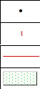
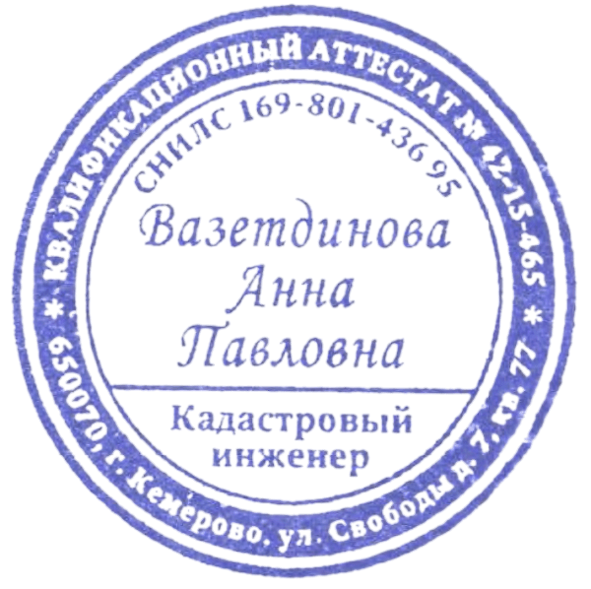
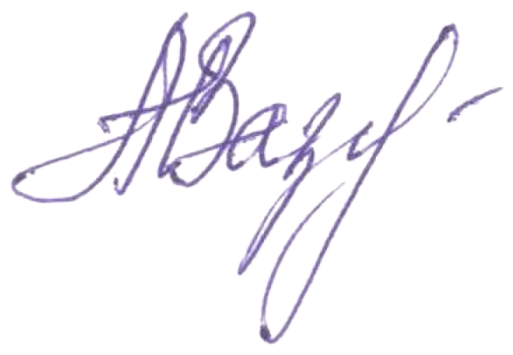
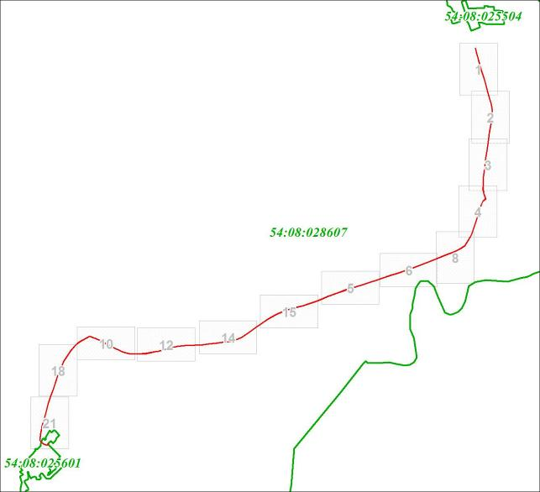
Лист № 9

ОПИСАНИЕ МЕСТОПОЛОЖЕНИЯ ГРАНИЦ
Зона публичного сервитута: «Устранение цифрового неравенства на территории Новосибирской области, Карасукского района, аул Нижнебаяновский»
(наименование зоны с особыми условиями использования территорий (далее - ЗОУИТ))

План границ ЗОУИТ

Обзорная схема границ объекта землеустройства

Масштаб 1:42772 Используемые условные знаки и обозначения:
Характерная точка границы объекта землеустройства

Надписи номеров характерных точек границы объекта землеустройства

Граница объекта землеустройства

Обозначение земельных участков, сведения о которых содержатся в ЕГРН

Обозначение кадастрового квартала

Подпись___________________________________________ Дата "_11_"____10________2024 г.

Место для оттиска печати (при наличии) лица, составившего описание местоположения границ ЗОУИТ
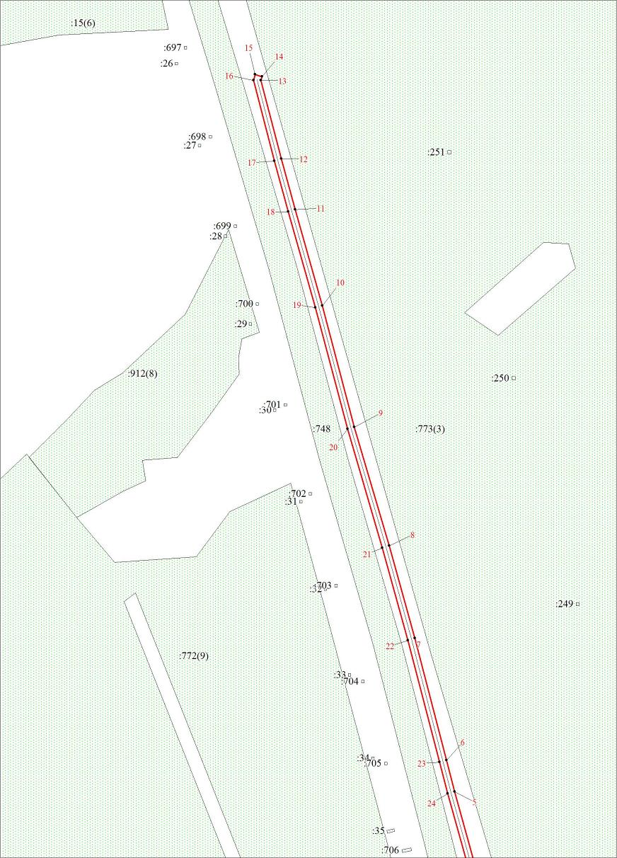
Лист № 10

ОПИСАНИЕ МЕСТОПОЛОЖЕНИЯ ГРАНИЦ
Зона публичного сервитута: «Устранение цифрового неравенства на территории Новосибирской области, Карасукского района, аул Нижнебаяновский»
(наименование зоны с особыми условиями использования территорий (далее - ЗОУИТ))

План границ ЗОУИТ

Масштаб 1:2000
Используемые условные знаки и обозначения:

Подпись___________________________________________ Дата "_11_"____10________2024 г.

Место для оттиска печати (при наличии) лица, составившего описание местоположения границ ЗОУИТ
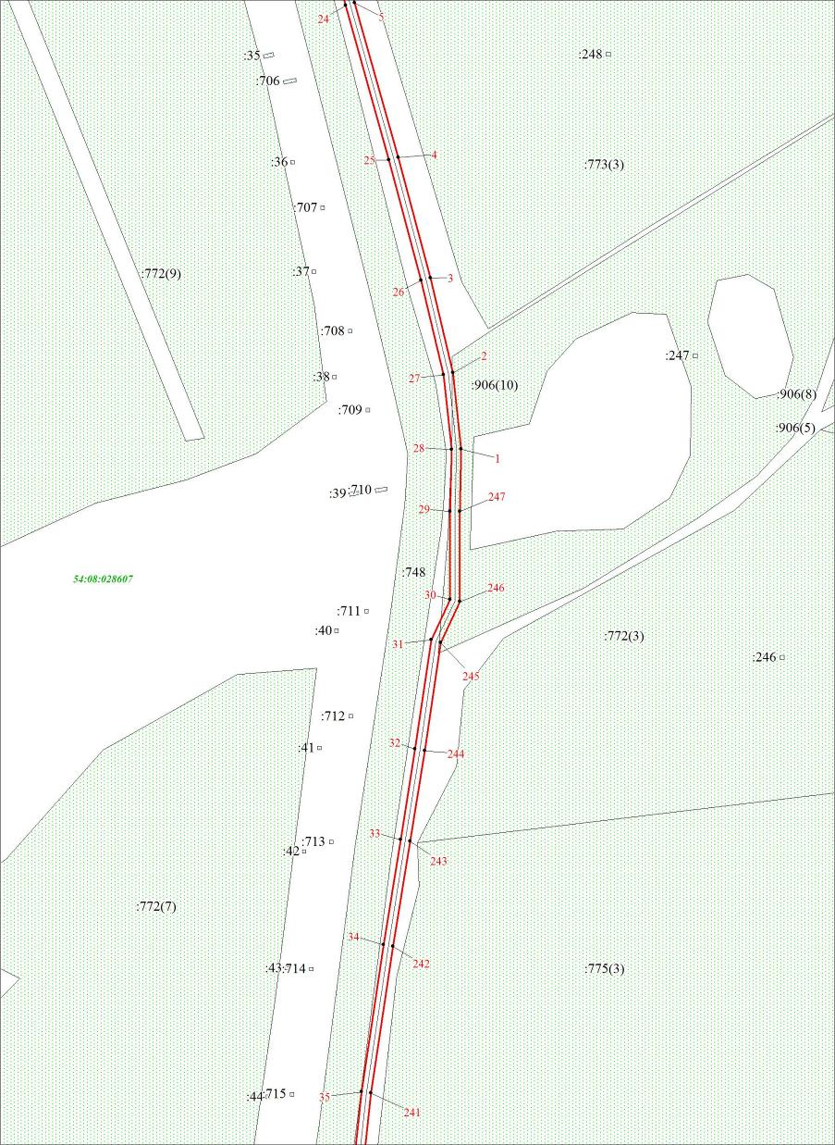
Лист № 11

ОПИСАНИЕ МЕСТОПОЛОЖЕНИЯ ГРАНИЦ
Зона публичного сервитута: «Устранение цифрового неравенства на территории Новосибирской области, Карасукского района, аул Нижнебаяновский»
(наименование зоны с особыми условиями использования территорий (далее - ЗОУИТ))

План границ ЗОУИТ

Масштаб 1:2000
Используемые условные знаки и обозначения:

Подпись___________________________________________ Дата "_11_"____10________2024 г.

Место для оттиска печати (при наличии) лица, составившего описание местоположения границ ЗОУИТ
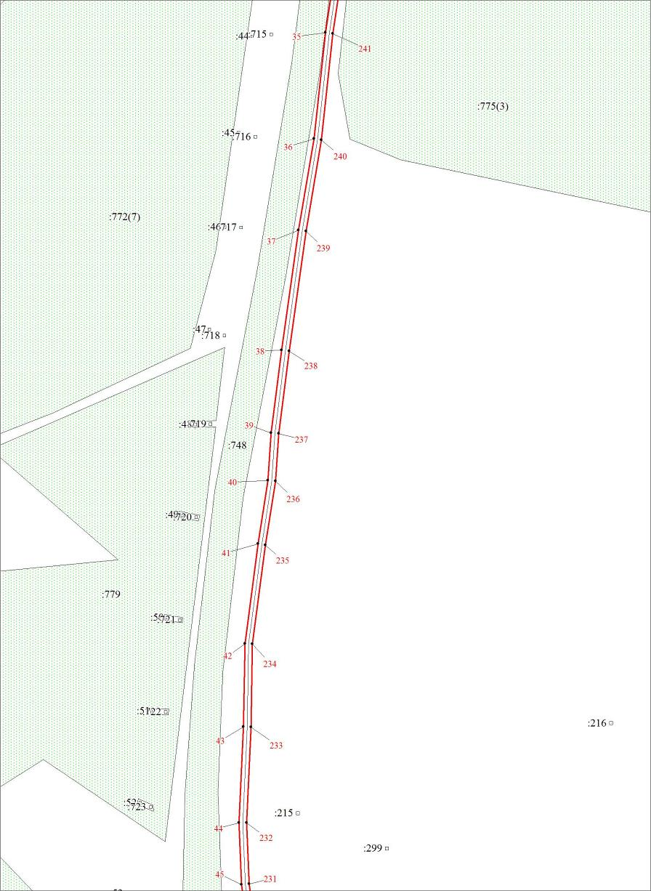
Лист № 12

ОПИСАНИЕ МЕСТОПОЛОЖЕНИЯ ГРАНИЦ
Зона публичного сервитута: «Устранение цифрового неравенства на территории Новосибирской области, Карасукского района, аул Нижнебаяновский»
(наименование зоны с особыми условиями использования территорий (далее - ЗОУИТ))

План границ ЗОУИТ

Масштаб 1:2000
Используемые условные знаки и обозначения:

Подпись___________________________________________ Дата "_11_"____10________2024 г.

Место для оттиска печати (при наличии) лица, составившего описание местоположения границ ЗОУИТ
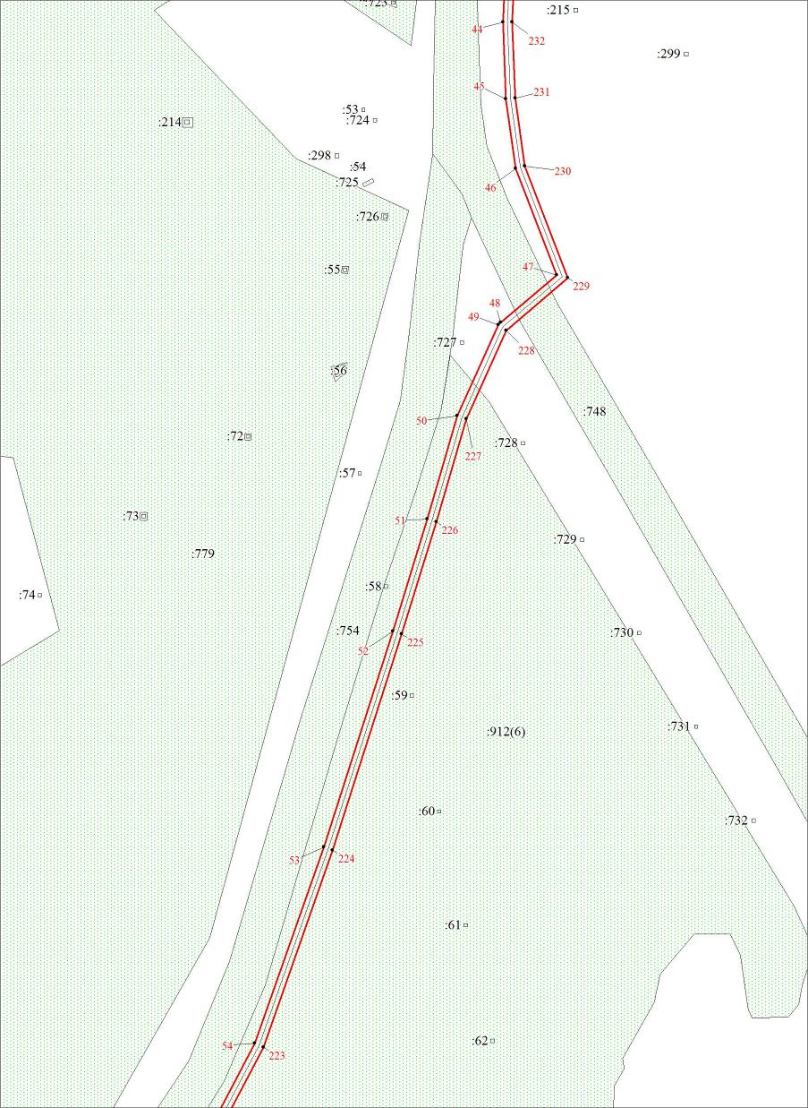
Лист № 13

ОПИСАНИЕ МЕСТОПОЛОЖЕНИЯ ГРАНИЦ
Зона публичного сервитута: «Устранение цифрового неравенства на территории Новосибирской области, Карасукского района, аул Нижнебаяновский»
(наименование зоны с особыми условиями использования территорий (далее - ЗОУИТ))

План границ ЗОУИТ

Масштаб 1:2000
Используемые условные знаки и обозначения:

Подпись___________________________________________ Дата "_11_"____10________2024 г.

Место для оттиска печати (при наличии) лица, составившего описание местоположения границ ЗОУИТ
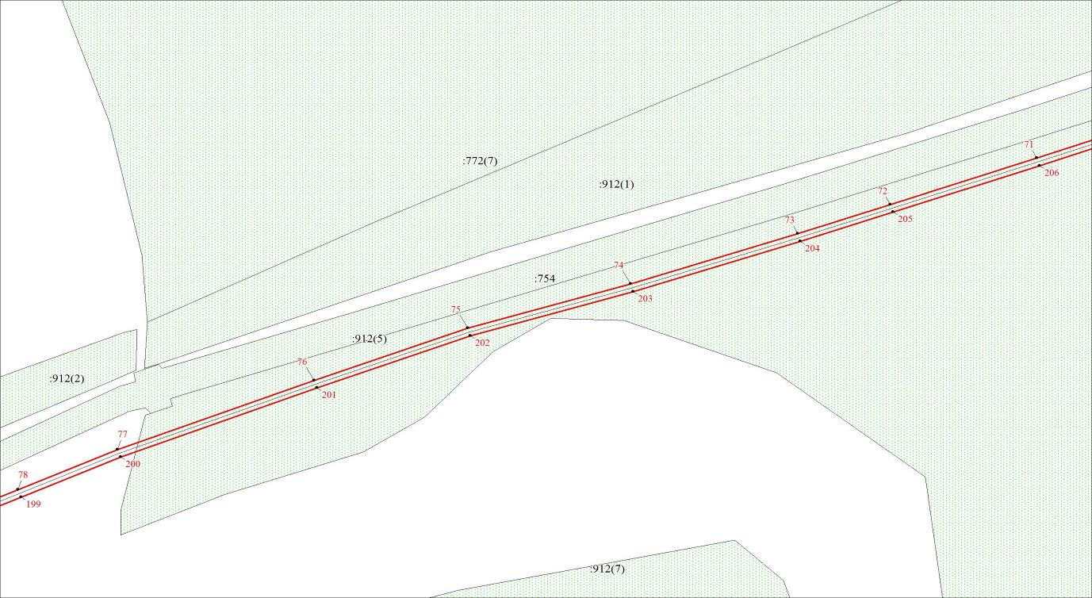
Лист № 14

ОПИСАНИЕ МЕСТОПОЛОЖЕНИЯ ГРАНИЦ
Зона публичного сервитута: «Устранение цифрового неравенства на территории Новосибирской области, Карасукского района, аул Нижнебаяновский»
(наименование зоны с особыми условиями использования территорий (далее - ЗОУИТ))

План границ ЗОУИТ

Масштаб 1:2000
Используемые условные знаки и обозначения:

Подпись___________________________________________ Дата "_11_"____10________2024 г.

Место для оттиска печати (при наличии) лица, составившего описание местоположения границ ЗОУИТ
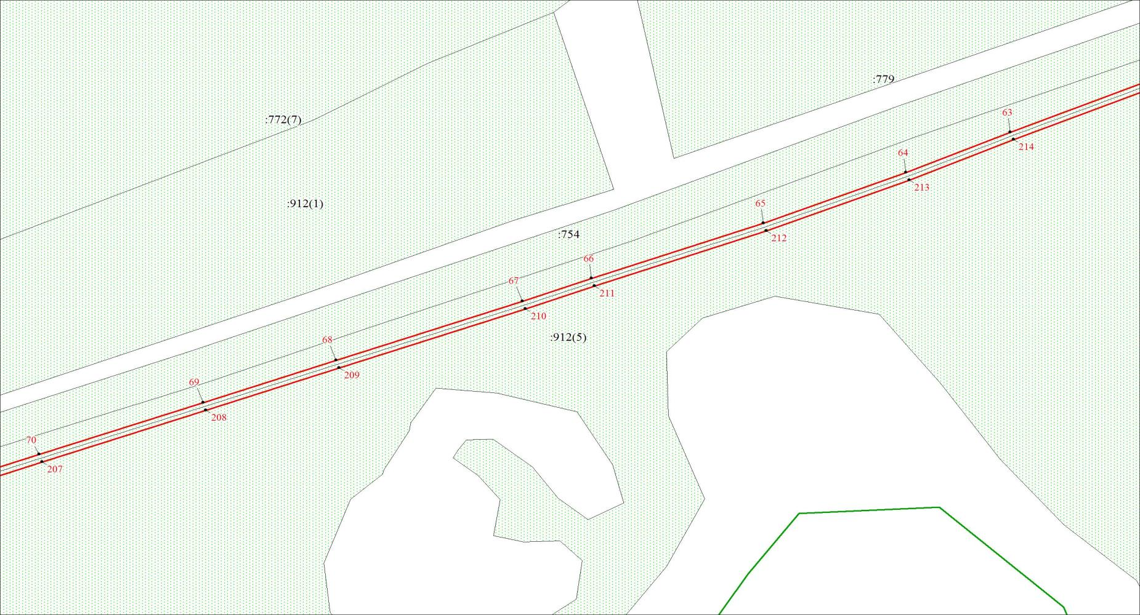
Лист № 15

ОПИСАНИЕ МЕСТОПОЛОЖЕНИЯ ГРАНИЦ
Зона публичного сервитута: «Устранение цифрового неравенства на территории Новосибирской области, Карасукского района, аул Нижнебаяновский»
(наименование зоны с особыми условиями использования территорий (далее - ЗОУИТ))

План границ ЗОУИТ

Масштаб 1:2000
Используемые условные знаки и обозначения:

Подпись___________________________________________ Дата "_11_"____10________2024 г.

Место для оттиска печати (при наличии) лица, составившего описание местоположения границ ЗОУИТ
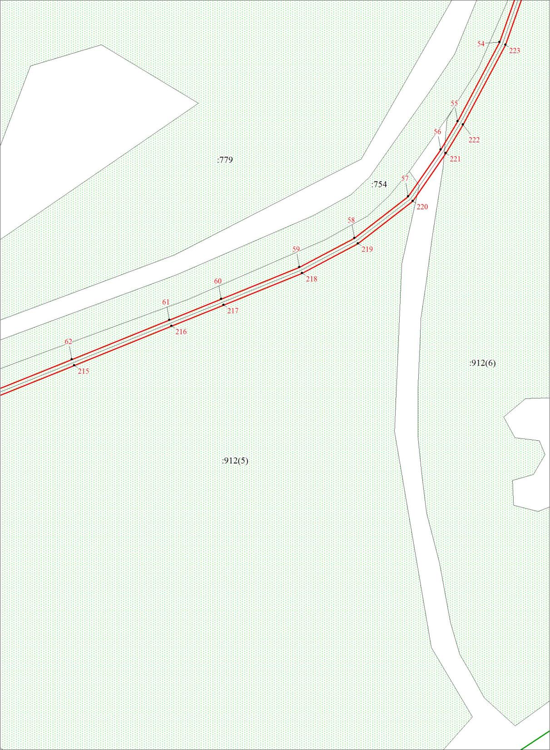
Лист № 16

ОПИСАНИЕ МЕСТОПОЛОЖЕНИЯ ГРАНИЦ
Зона публичного сервитута: «Устранение цифрового неравенства на территории Новосибирской области, Карасукского района, аул Нижнебаяновский»
(наименование зоны с особыми условиями использования территорий (далее - ЗОУИТ))

План границ ЗОУИТ

Масштаб 1:2000
Используемые условные знаки и обозначения:

Подпись___________________________________________ Дата "_11_"____10________2024 г.

Место для оттиска печати (при наличии) лица, составившего описание местоположения границ ЗОУИТ
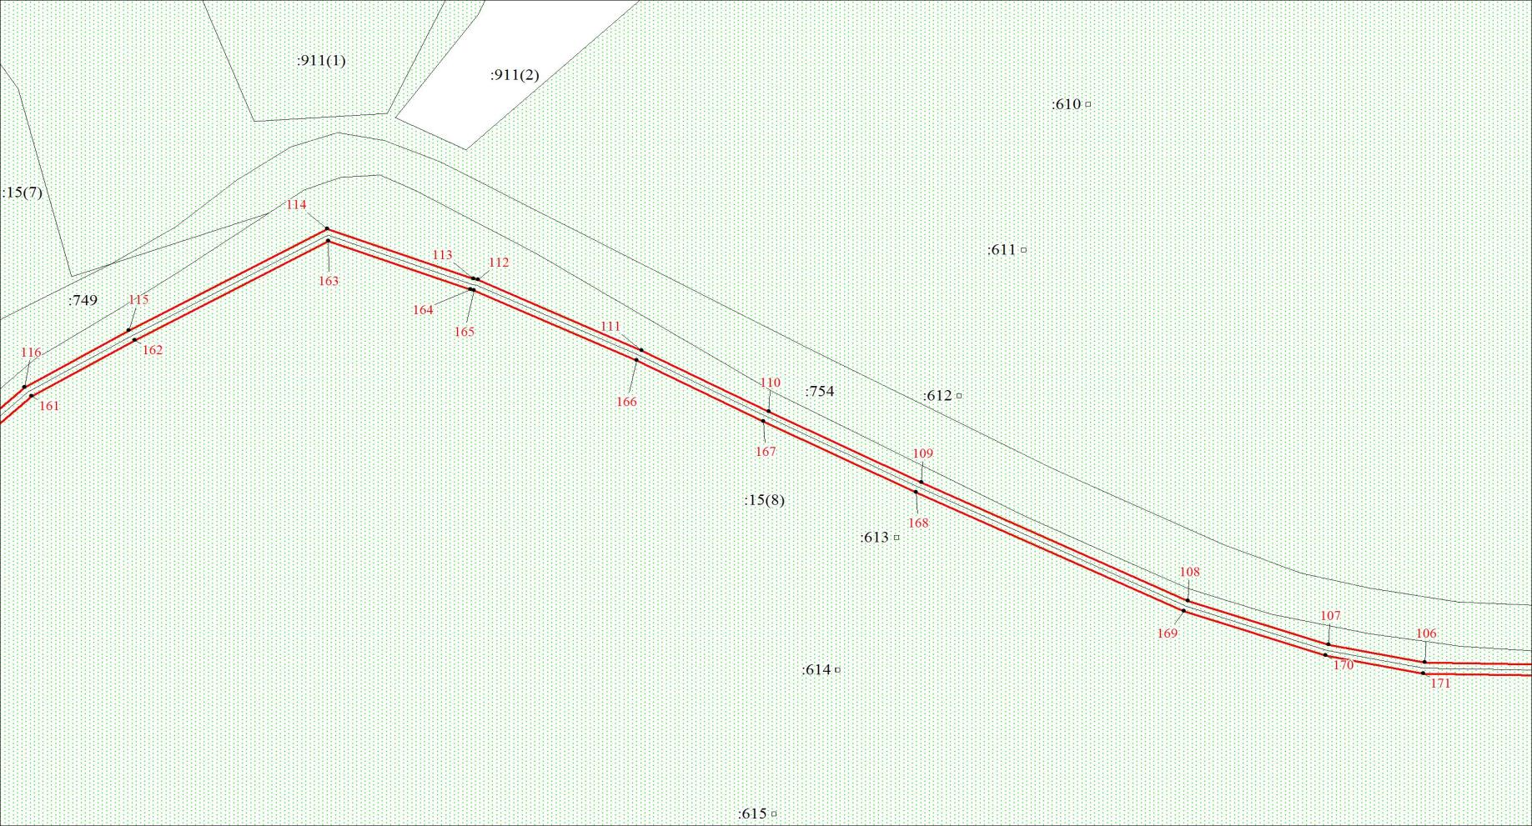
Лист № 17

ОПИСАНИЕ МЕСТОПОЛОЖЕНИЯ ГРАНИЦ
Зона публичного сервитута: «Устранение цифрового неравенства на территории Новосибирской области, Карасукского района, аул Нижнебаяновский»
(наименование зоны с особыми условиями использования территорий (далее - ЗОУИТ))

План границ ЗОУИТ

Масштаб 1:2000
Используемые условные знаки и обозначения:

Подпись___________________________________________ Дата "_11_"____10________2024 г.

Место для оттиска печати (при наличии) лица, составившего описание местоположения границ ЗОУИТ
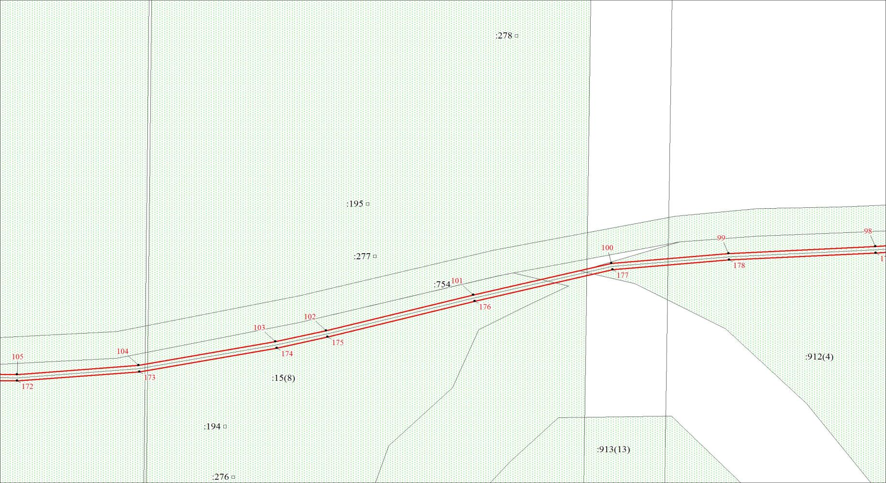
Лист № 18

ОПИСАНИЕ МЕСТОПОЛОЖЕНИЯ ГРАНИЦ
Зона публичного сервитута: «Устранение цифрового неравенства на территории Новосибирской области, Карасукского района, аул Нижнебаяновский»
(наименование зоны с особыми условиями использования территорий (далее - ЗОУИТ))

План границ ЗОУИТ

Масштаб 1:2000
Используемые условные знаки и обозначения:

Подпись___________________________________________ Дата "_11_"____10________2024 г.

Место для оттиска печати (при наличии) лица, составившего описание местоположения границ ЗОУИТ
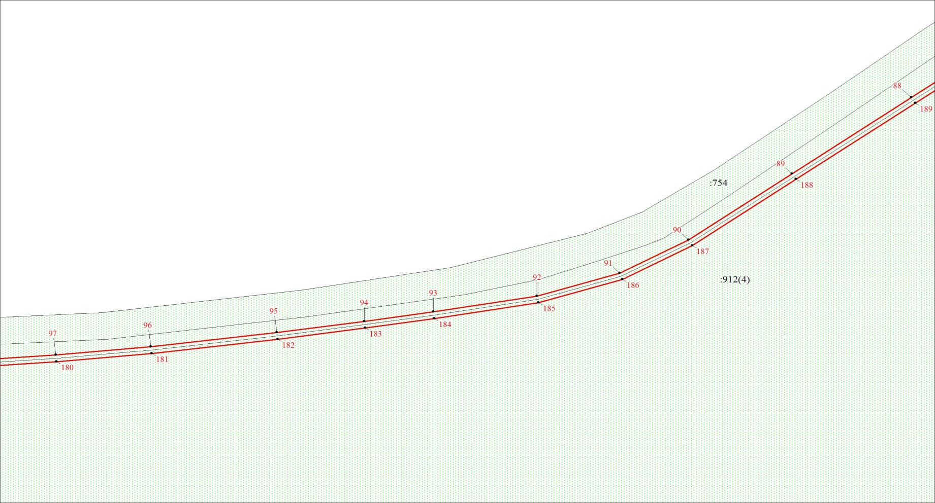
Лист № 19

ОПИСАНИЕ МЕСТОПОЛОЖЕНИЯ ГРАНИЦ
Зона публичного сервитута: «Устранение цифрового неравенства на территории Новосибирской области, Карасукского района, аул Нижнебаяновский»
(наименование зоны с особыми условиями использования территорий (далее - ЗОУИТ))

План границ ЗОУИТ

Масштаб 1:2000
Используемые условные знаки и обозначения:

Подпись___________________________________________ Дата "_11_"____10________2024 г.

Место для оттиска печати (при наличии) лица, составившего описание местоположения границ ЗОУИТ
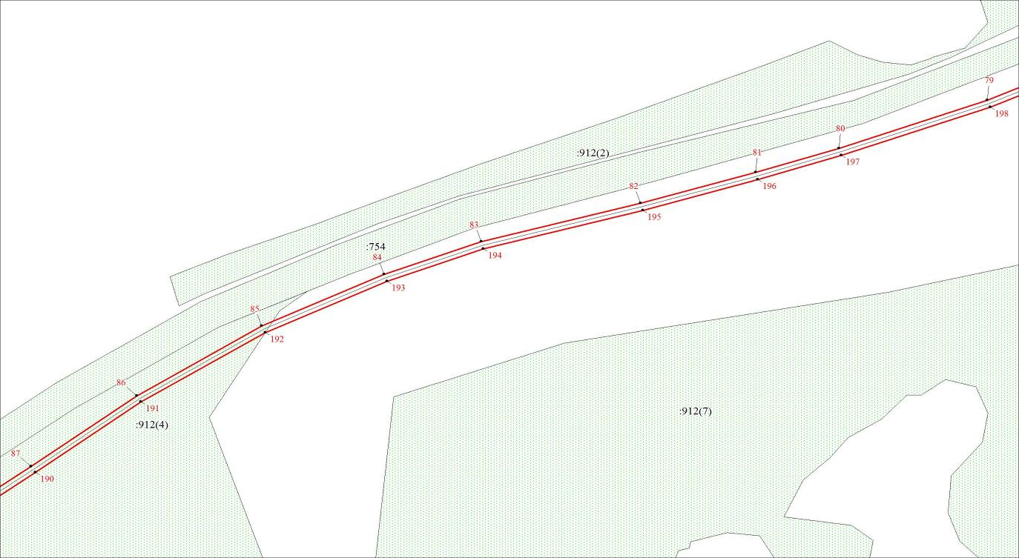
Лист № 20

ОПИСАНИЕ МЕСТОПОЛОЖЕНИЯ ГРАНИЦ
Зона публичного сервитута: «Устранение цифрового неравенства на территории Новосибирской области, Карасукского района, аул Нижнебаяновский»
(наименование зоны с особыми условиями использования территорий (далее - ЗОУИТ))

План границ ЗОУИТ

Масштаб 1:2000
Используемые условные знаки и обозначения:

Подпись___________________________________________ Дата "_11_"____10________2024 г.

Место для оттиска печати (при наличии) лица, составившего описание местоположения границ ЗОУИТ
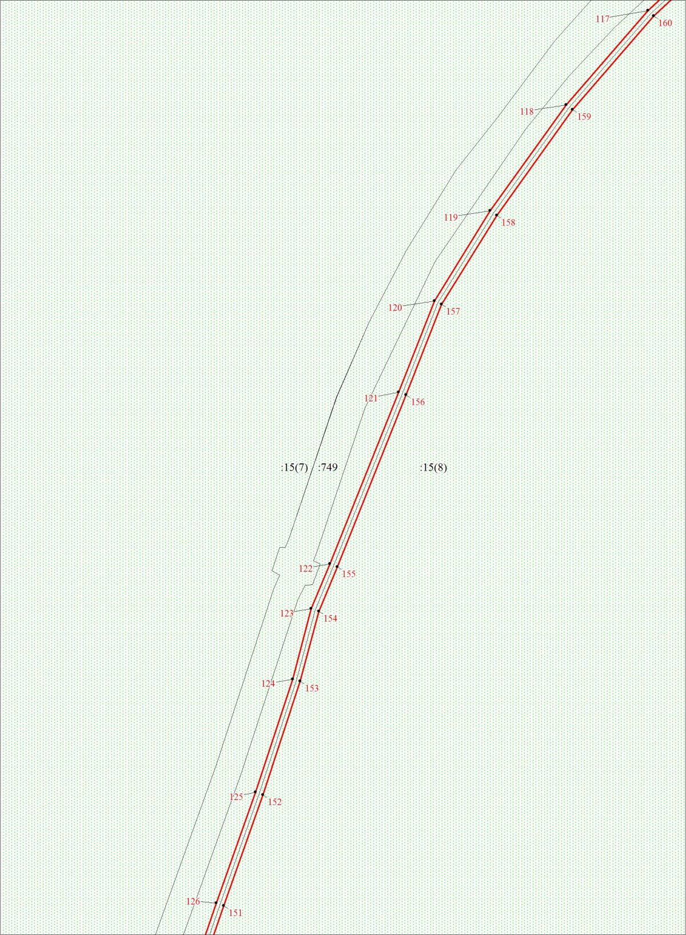
Лист № 21

ОПИСАНИЕ МЕСТОПОЛОЖЕНИЯ ГРАНИЦ
Зона публичного сервитута: «Устранение цифрового неравенства на территории Новосибирской области, Карасукского района, аул Нижнебаяновский»
(наименование зоны с особыми условиями использования территорий (далее - ЗОУИТ))

План границ ЗОУИТ

Масштаб 1:2000
Используемые условные знаки и обозначения:

Подпись___________________________________________ Дата "_11_"____10________2024 г.

Место для оттиска печати (при наличии) лица, составившего описание местоположения границ ЗОУИТ
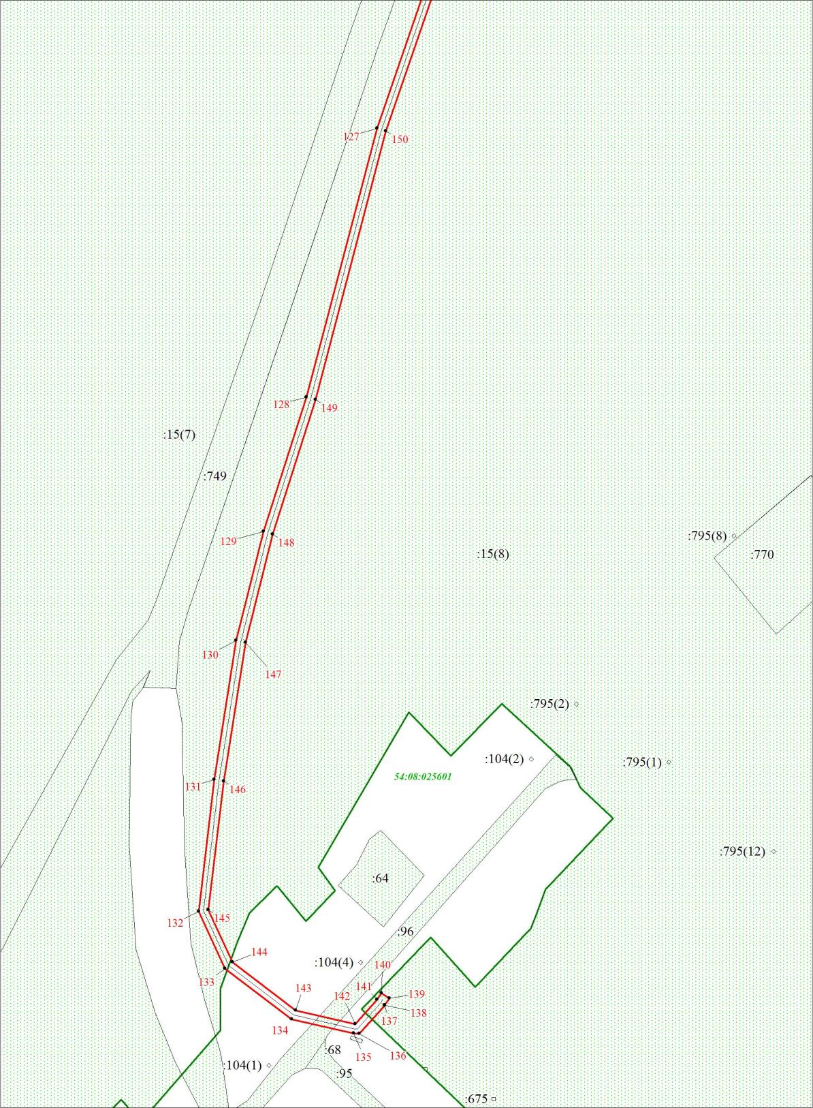
Лист № 22

ОПИСАНИЕ МЕСТОПОЛОЖЕНИЯ ГРАНИЦ
Зона публичного сервитута: «Устранение цифрового неравенства на территории Новосибирской области, Карасукского района, аул Нижнебаяновский»
(наименование зоны с особыми условиями использования территорий (далее - ЗОУИТ))

План границ ЗОУИТ

Масштаб 1:2000
Используемые условные знаки и обозначения:
Подпись___________________________________________ Дата "_11_"____10________2024 г.

Место для оттиска печати (при наличии) лица, составившего описание местоположения границ ЗОУИТ

